Московский государственный технический университет им. Н.Э. Баумана

Факультет «Радиоэлектроника и лазерная техника (РЛ)»

Кафедра «Технология приборостроения (РЛ6)»

Задание №4

по дисциплине «Основы конструирования и технологии производства радиоэлектронных средств»

Вариант № 10

Выполнил ст. группы РЛ6-61

Филимонов С.В.

Преподаватель Руденко Н.Р.

Москва, 2023

Соберем схему в программе EWB работу классической схемы триггера Шмитта на двух транзисторах (VT1и VT2) с эмиттерными связями.

Схема «Классическая схема триггера Шмитта» в EWB:

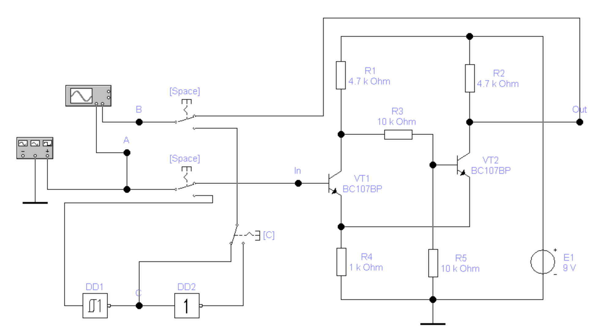

Параметры генератора в EWB:

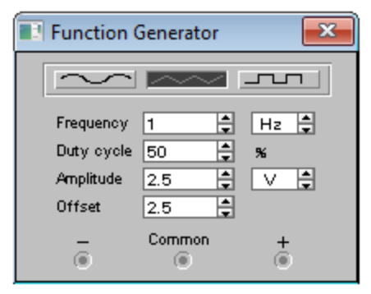

Для того, чтобы получить зависимость выходного напряжения от входного, на осциллоскопе выберем режим развертки типа В/A:

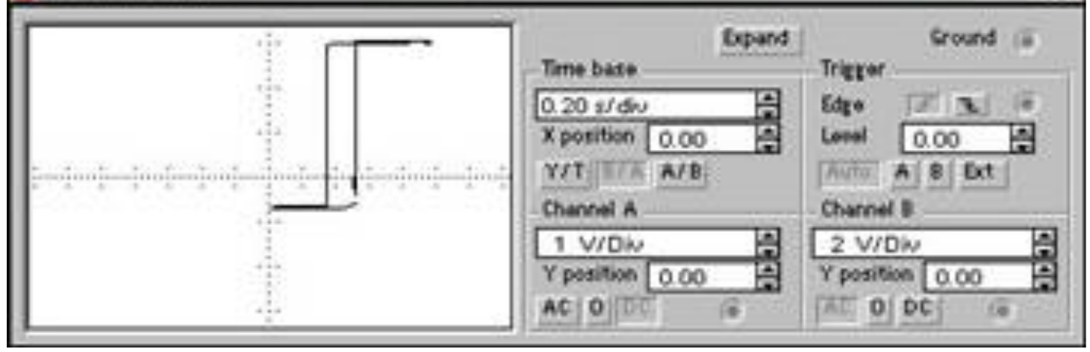

Переключите генератор на режим синусоидальных колебаний, а осциллоскоп на развертку сигналов во времени (Y/T), получите синусоидальные колебания на входе, которые превращаются в синфазные (по основной гармонике) прямоугольные колебания на выходе триггера , поскольку в данном случае реализован неинвертирующий триггер Шмитта:

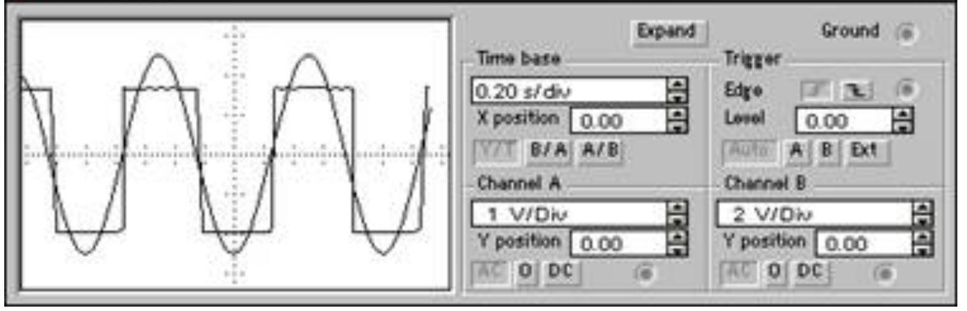

Триггеры Шмитта позволяют эффективно отфильтровать шумы на пологих фронтах сигналов и являются незаменимыми для стыковки схем с медленно меняющимися сигналами (<1Гц) с логическими устройствами типа счетчиков и регистров, на их основе можно построить генераторы и другие устройства.

Схема 2:

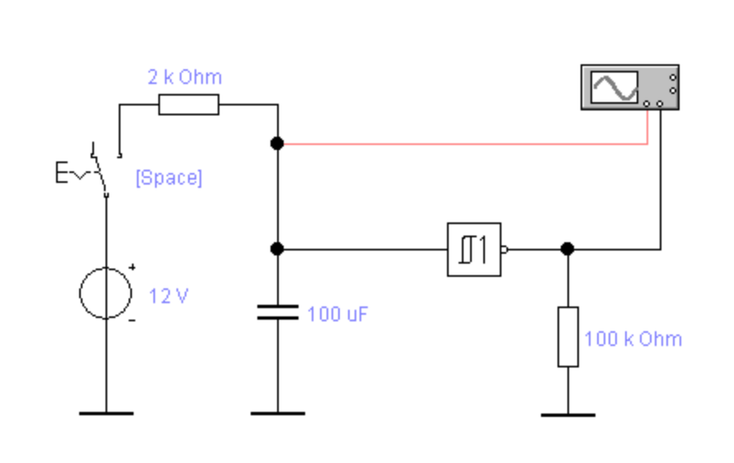

На осциллоскопе:

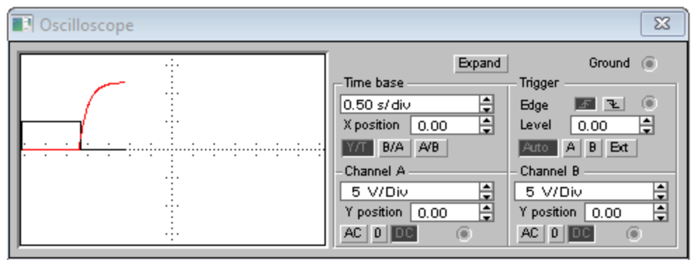

Схема 2:

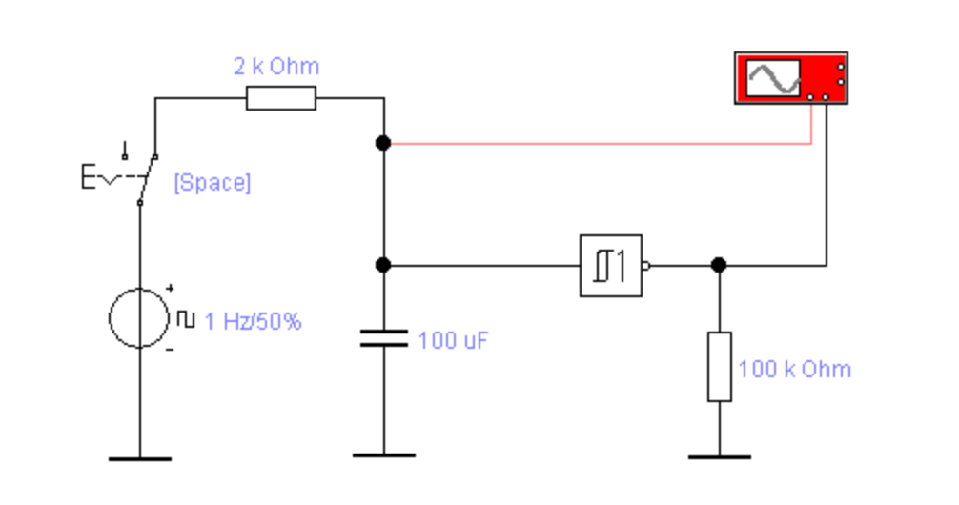

На осциллоскопе:

